Лабораторна робота
Тема: Вивчення морфологічних відмін хлібів першої і другої групи
Мета: Вивчити відміни хлібів першої та другої групи. Вміти розрізняти хліба за проростками, сходами, вушками та язичками.
Завдання:
1. Визначити, до якої групи відносяться зазначені зернові культури, заповнивши форму 1.
2. Законспектувати та замалювати основні положення теми.
Форма 1
Культура | пшениця | жито | тритикале | ячмінь | овес | просо | кукурудза | сорго | рис
Група | І (справжні) | І | І | І | І | ІІ (просовидні) | ІІ | ІІ | ІІ
Кількість зародкових корінців при проростанні насіння | 2–5 | 3–6 | 3–5 | 5–8 | 3 | 1 | 1 | 1 | 1
У колосках краще розвинені квіти | нижні | нижні | нижні | нижні | нижні | верхні | верхні | верхні | верхні
Наявність борозенки на черевному боці зернівки | є | є | є | є | є | немає | немає | немає | немає
Відношенні до вологи | вологолюбна | вологолюбна | вологолюбна | вологолюбна | вологолюбна | посухостійка | посухостійка | посухостійка | вологолюбний
Відношення до тепла | холодостійка | холодостійка | холодостійка | холодостійка | холодостійкий | теплолюбне | теплолюбна | теплолюбне | теплолюбний
Тип розвитку | ярий/озимий | ярий/озимий | ярий/озимий | ярий/озимий | ярий | ярий | ярий | ярий | ярий
Ріст і розвиток на початку вегетації | швидкий | швидкий | швидкий | швидкий | швидкий | повільний | повільний | повільний | повільний
Відношення до довжини дня | довгого дня | довгого дня | довгого дня | довгого дня | довгого дня | короткого дня | короткого дня | короткого дня | короткого дня

Законспектовані основні положення теми

Поділ зернових культур

Хліба першої групи (справжні хліба):
- Пшениця
- Жито
- Ячмінь
- Овес
- Тритикале
Ознаки:
- Є борозенка на зернівці
- 2–8 зародкових корінців
- Суцвіття — складний колос (крім вівса)
- С3 тип фотосинтезу
- Холодостійкі
- Довгого дня

Хліба другої групи (просовидні):
- Просо
- Кукурудза
- Сорго
- Рис
Ознаки:
- Борозенка відсутня
- 1 зародковий корінець
- Суцвіття — волоть, качан, султан
- С4 тип фотосинтезу (крім рису — С3)
- Теплолюбні
- Короткого дня

Визначення за проростками
Перша група: 2–8 зародкових корінців
Друга група: 1 зародковий корінець

Визначення за сходами
Пшениця — вузький листок, зелений
Жито — фіолетово-коричневий відтінок
Ячмінь — сизувато-зелений
Кукурудза — широкий листок
Визначення за язичками та вушками
Культура | Язичок | Вушка
Пшениця | короткий | невеликі з війками
Жито | короткий | короткі без війок
Ячмінь | короткий | великі
Овес | довгий | відсутні

Схеми
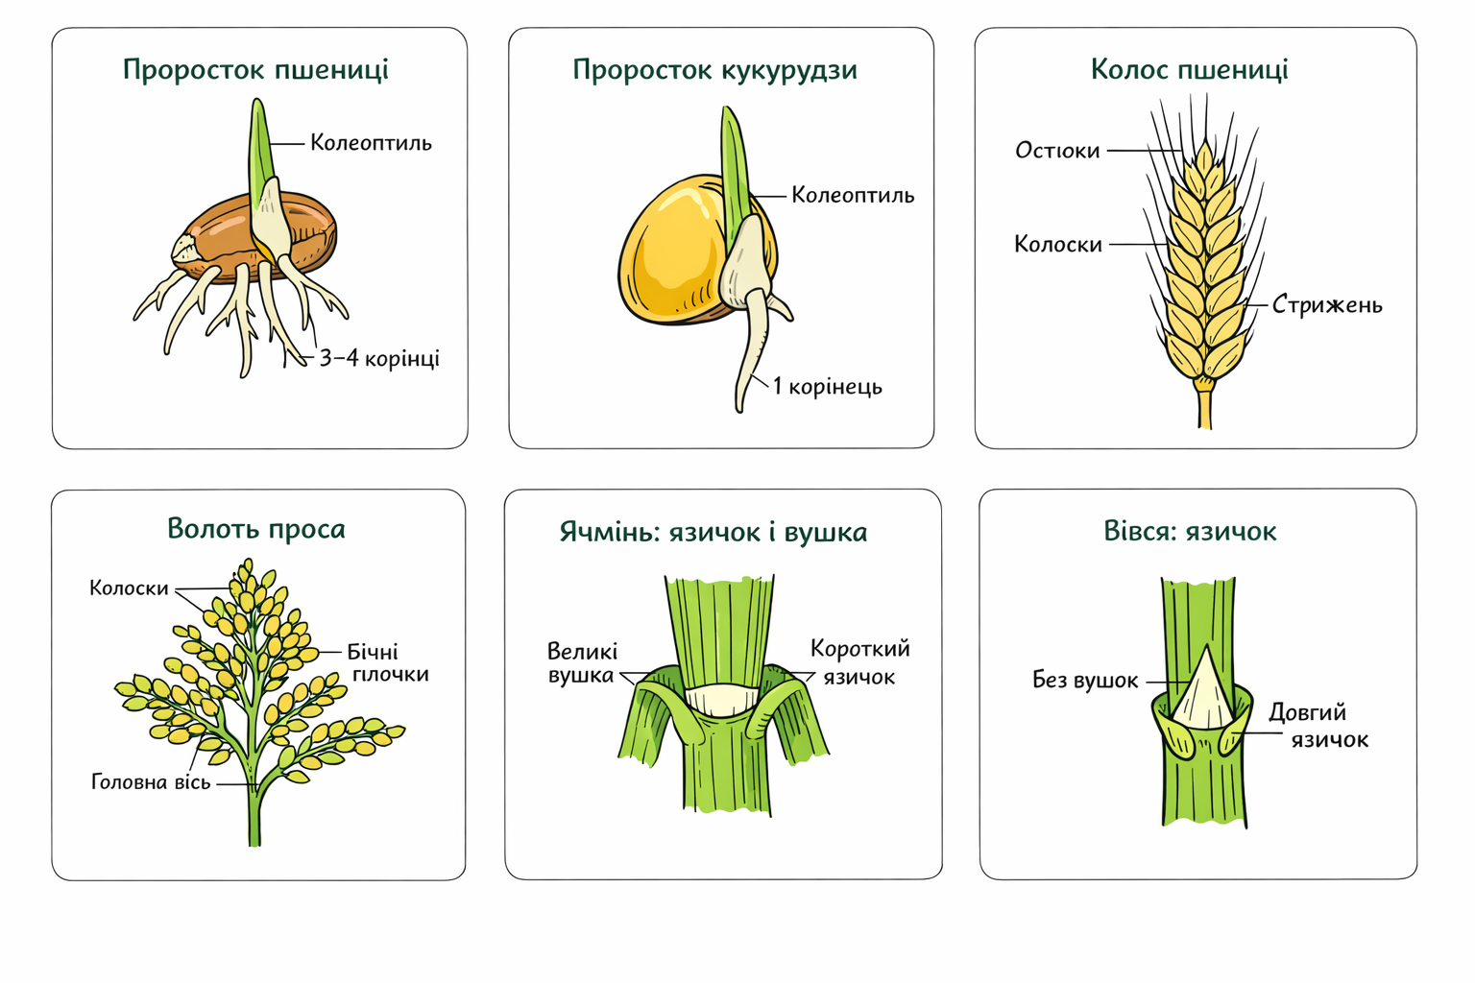

Висновок
Хліба першої групи (пшениця, жито, ячмінь, овес, тритикале) є холодостійкими, вологолюбними культурами довгого дня з кількома зародковими корінцями та наявною борозенкою на зернівці.
Хліба другої групи (просо, кукурудза, сорго, рис) — теплолюбні культури короткого дня, мають один зародковий корінець і не мають борозенки на зернівці.
Морфологічні відмінності дозволяють визначати культури вже на ранніх фазах розвитку за проростками, сходами та будовою язичків і вушок.

Питання для самоперевірки
- Чим відрізняються хліба першої групи? Наведіть приклади рослин з цієї групи.
Хліба першої групи (справжні):
🔹 Є борозенка на зернівці
🔹 2–8 зародкових корінців
🔹 Суцвіття — складний колос (крім вівса)
🔹 Холодостійкі
🔹 Рослини довгого дня
🔹 С3 тип фотосинтезу
🔹 Швидкий ріст на початку вегетації
🔹 Можуть бути ярими й озимими
Приклади:
- Пшениця
- Жито
- Ячмінь
- Овес
- Тритикале
- Чим відрізняються хліба другої групи? Наведіть приклади рослин з цієї групи.
Хліба другої групи (просовидні):
🔹 Борозенка відсутня
🔹 1 зародковий корінець
🔹 Суцвіття — волоть, качан
🔹 Теплолюбні
🔹 Рослини короткого дня
🔹 С4 тип фотосинтезу (крім рису)
🔹 Повільний ріст на початку вегетації
🔹 Тільки ярі
Приклади:
- Просо
- Кукурудза
- Сорго
- Рис
- Які агротехнічні прийоми обумовлені відмінами хлібів першої та другої груп?
Строки сівби:
Перша група висівається раніше (витримує холод).
Друга група — тільки в прогрітий ґрунт.
Глибина сівби:
Просовидні (ІІ група) — глибша сівба через більший епікотиль.
Зрошення:
Перша група потребує більше вологи.
Друга група більш посухостійка (крім рису).
Добрива:
Теплолюбні культури (ІІ група) краще реагують на підвищені дози азоту при високих температурах.
Спосіб збирання:
У І групи зерно і солома достигають одночасно.
У ІІ групи зерно достигає раніше.

- Як розрізняються хліба першої та другої групи за способом проростання? Наведіть приклади.
Перша група — проростає 2–8 зародковими корінцями.
Наприклад: Пшениця, Жито
Друга група — проростає 1 зародковим корінцем.
Наприклад: Кукурудза, Просо

- Які хлібні злаки мають крупний язичок листка? Крупні вушка?
Крупний (довгий) язичок має:
- Овес
Крупні вушка має:
- Ячмінь

- Як розрізняються сходи пшениці і жита? Вівса і ячменю? Проса і сорго?

Пшениця і жито
- Пшениця — зелений листок
- Жито — має фіолетово-коричневий відтінок

Овес і ячмінь
- Овес — листок закручується проти годинникової стрілки
- Ячмінь — закручується за годинниковою стрілкою

Просо і сорго
- Просо — листок короткий, опушений довгими волосками
- Сорго — листок гладкий, часто з антоціановим відтінком

